主题：考夫曼当代陶艺学术研讨会
发言学者：朱阳
时间：2019年11月6日
地点：国中陶瓷艺术馆

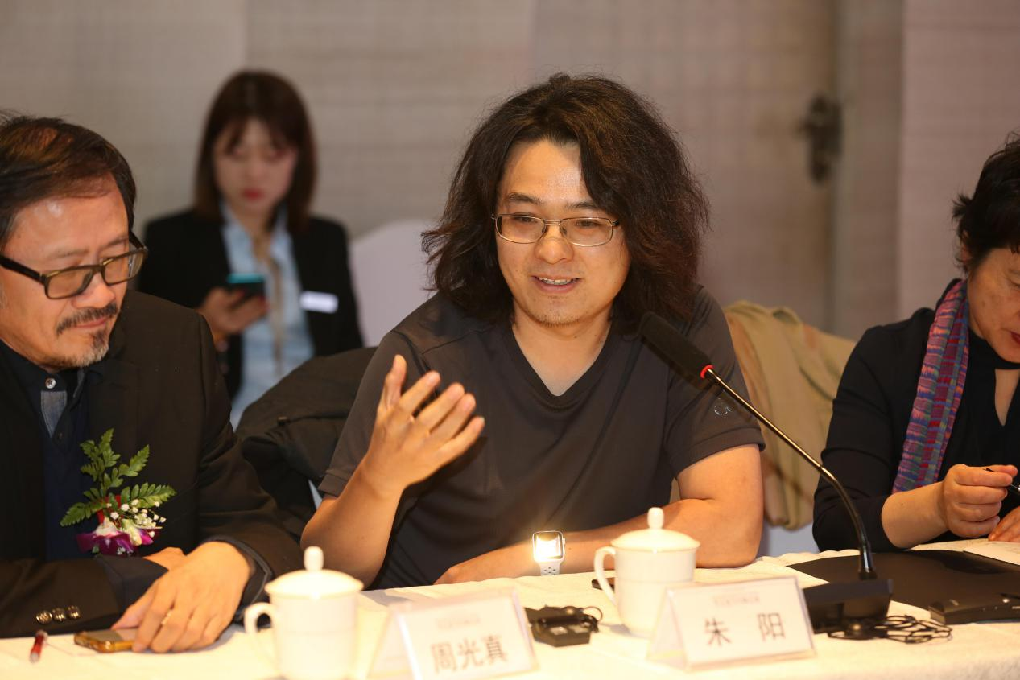
朱阳：其实我过来参加这个展览和研讨会也是因为是工作人员，我是策展人助理，我的主要工作是在展览人之前把策展人整理资料。我整理完资料交给策展人，并把它排序。策展人在理解考夫曼这次展览的作品之前，我就已经把作品都理解了一遍，所以我对这个展览作品还算比较了解。但是有时候因为太了解了之后，你突然叫我来讲，我反而不知道从哪里讲起。
考夫曼先生的作品里面的确有很多点，我今天听了这么久我就觉得大家在谈这个问题的时候都避不开一个问题就是本土、当代，传统和当代。
在前几天吃饭的时候，考夫曼先生还有周光真老师大家在讨论问题的时候，他们的理解很有意思，周光真老师是美籍华人，可以代表一部分美国人的思想，考夫曼先生是欧洲人，可以代表一部分欧洲人的思想。他们说在西方人的思维里头，传统和当代并没有对立，它们是一个整体。可能传统和当代这种问题更多像中国和一些非西方国家在近期提出来的一些问题，在这个里头其实我想讲讲我的一些体会，也很有意思，因为我是策展人助理，所以这次展览拍摄的影片让我先审一遍，前天晚上我们有个朋友在那里，他不是艺术行业的，是我骑自行车的朋友，我审影片的时候他也在边上看。他完全不懂艺术，也不懂陶瓷，他唯一看懂的就是金砖，因为金砖比较有内容。我跟他讲了金砖的古法工艺，讲了考夫曼先生用金砖来创作艺术，他首先问我的一个问题，我当时没有想到，他问我考夫曼先生是来中国学习金砖技术吗？学完金砖技术之后用这个技术来创作作品吗？这时候我突然一下子意识到一个问题，其实我们传统、当代在很大一部分上其实我们是对学习这个概念理解的不同。我的朋友理解学习是我们老师或者师傅把经验和知识传递给学生，这个学习实际上就是我们的传统的传承。但对于考夫曼先生来说的话他也一样用中国的传统，他也在学习，但他的学习并不是简单的传承，他是在做探索性的研究。我们中国人的学习对应的是英文的study，实际上英文的学习更多内容不仅是学习而是研究，这个研究是独立探索。我可以去学习一个别人知道的知识，也可以通过老师那里知道的知识，我更可以通过学习一个谁都不知道的知识，我去独立探索一个谁也不知道的领域，我觉得考夫曼先生在他的艺术创作当中体现了这种学习的态度。
所以他在学习金砖实际上把金砖看作了一个完整的包括了历史、包括了工艺、包括了现代的工厂、包括现代工厂里面制作金砖的工人，所以对他来说的话这个金砖并不只是工艺而已，而是一个完整的金砖生态链，这个生态链中的每一个部分都是他创作的元素，都是他创作的素材。
所以说考夫曼先生虽然是用陶瓷、用泥来创作，他更多用陶瓷来面包含的文化、包含的人、包含的材料以外的事物当做他的素材进行创作。
所以他既是一个陶艺家更是一个当代艺术家，在当代里面大家更在意的不是材料本身，而是材料承载的思想，有时候如果这个思想能够独立，甚至它会抛弃掉材料。所以当代艺术有时候也会走到一个误区，抛弃掉一切进入到纯粹的精神世界里面。但是考夫曼先生通过他对材料的理解来表达精神，这正好是跟西方完全不同的表述方法，这种表述方法是中国式的。对于西方人来说像苏格拉底说人是丈量万物的尺子，也就是说我们人的标准来丈量万物，但是对中国人来说并不是这样，像中国的《易经》和八卦，万物是丈量人的尺度。所以说在中国人的哲学观里头，材料才是表达人文、人情和人的思想的载体，这也是考夫曼先生和其他的大部分西方艺术家不同的点，也就是这个展览的主题，这个其实也是一个东方哲学的西方阐述。

